MESTSKÁ ČASŤ
BRATISLAVA – PODUNAJSKÉ BISKUPICE
Trojičné námestie 11, 825 61 Bratislava

Materiál určený na rokovanie:
Miestnej rady dňa : 20.júna 2022
Miestneho zastupiteľstva dňa : 28.júna 2022

Návrh na zmenu Programového rozpočtu mestskej časti Bratislava – Podunajské Biskupice na rok 2022

Predkladá: Materiál obsahuje:
Mgr. Zoltán Pék - vyjadrenie miestnej rady a komisií
starosta - návrh uznesenia
- dôvodová správa

Zodpovedná:
Ing. Mariana Páleníkova
prednostka

Spracovala:
Ing. Marta Szoboszlaiová
vedúca oddelenia ekonomického
a správy majetku

Vyjadrenie miestnej rady ( zasadnutie dňa 20.6.2022 )

UZNESENIE č. 246/2022/MR
Miestna rada odporúča miestnemu zastupiteľstvu schváliť predložený návrh uznesenia.

Vyjadrenie komisií

Komisia finančná, podnikateľských činností a obchodu :

Komisia finančná, podnikateľských činností a obchodu berie na vedomie a odporúča prerokovať materiál na Miestnej rade a Miestnom zastupiteľstve mestskej časti Podunajské Biskupice.

Komisia školstva, kultúry, mládeže a športu
Komisia školstva, kultúry, mládeže a športu odporúča miestnemu zastupiteľstvu schváliť návrh rozpočtu pre kultúrne podujatia do konca roka 2022 FP vo výške 20 000 eur.

Komisia územného plánu, výstavby, životného prostredia, odpadov a cestného hospodárstva :

Komisia nebola uznášania schopná.

Návrh uznesenia
( Na schválenie uznesenia je potrebný súhlas nadpolovičnej väčšiny prítomných poslancov )

Uznesenie č. : .........................

Miestne zastupiteľstvo Mestskej časti Bratislava – Podunajské Biskupice po prerokovaní:
s c h v a ľ u j e

- zmenu Programového rozpočtu mestskej časti Bratislava – Podunajské Biskupice na rok 2022 podľa bodu č. 1,
- zvýšenie celkových príjmov rozpočtu na rok 2022 o 673 110 €, z toho
- bežných príjmov o 437 812,00 € nasledovne:
- položka 120 Dane z majetku zvýšenie o 420 000 €
- položka 220 Administratívne poplatky zvýšenie o 50 505 €
- položka 200 Nedaňové príjmy ZŠ a MŠ zvýšenie o 50 573 €
- položka 310 Tuzemské bežné granty a transfery zníženie v RO o 141 527 €
- položka 310 Tuzemské bežné granty – dotácia na opatrovateľov 3000 €
- položka 310 Tuzemské bežné granty – dotácia na II. vlnu Covid 55 261 €
- kapitálových príjmov o 14 114,00 € nasledovne
- položka 320 kapitálové granty a transfery pre ZŠ Podzáhradná – nákup športových prvkov 2 998 €
- položka 320 kapitálové granty a transfery z BSK na infraštruktúru cyklotrasy 11 116 €
- príjmových finančných operácií o 221 184,00 €, nasledovne:
- položka 450 Zostatky prostriedkov na vzdelávanie z ŠR 155 755 €(zdroj 131L)
- položka 450 Zostatky prostriedkov na školské stravovanie 64 729 € (zdroj 72)
- položka 450 Zostatky prostriedkov na zábezpeky nájomné 700 € (zdroj 71)

- zvýšenie celkových výdavkov Programového rozpočtu mestskej časti Bratislava – Podunajské Biskupice na rok 2022 o 513 910 €, nasledovne:

- bežných výdavkov položka 600 - rozpočtových organizácií v zriaďovateľskej pôsobnosti mestskej časti Bratislava – Podunajské Biskupice v programe 8. Vzdelávanie o 495.496 € na rok 2022 nasledovne:
- v programe 81- predškolská výchova, FK 09.1.1.1. Predprimárne vzdelávanie s bežnou starostlivosťou - MŠ zvýšenie o 128 981 €
- programe 82 - základné vzdelávanie, FK 09.2.1.1. Nižšie sekundárne
vzdelávanie všeobecné I. stupeň ZŠ a 09.1.2.1. Primárne vzdelávanie s bežnou
starostlivosťou – II. stupeň ZŠ zvýšenie o 94 704 €
- v programe 83 – školské stravovanie, FK 09.5.0Vzdelávanie nedefinované podľa úrovne zvýšenie o 137 407 €
- v programe 84 – školský klub detí, FK 09.6.0 Vedľajšie služby v školstve zvýšenie o 134 404 €
- kapitálových výdavkov EK 700 o 17 714 €, nasledovne:
- zvýšenie kapitálových výdavkov ZŠ Podzáhradná na nákup športových prvkov 2 998 €
- zvýšenie kapitálových výdavkov MŠ Linzbothova o 3 600 € ( krytie z vlastných príjmov ) - nákup umývačky riadu do školskej jedálne
- zvýšenie kapitálových výdavkov z BSK na infraštruktúru cyklotrasy 11 116 €

- zvýšenie výdavkových finančných operácií o 700 € na vratky zábezpeky na nájom bytov

- zmenu Programového rozpočtu mestskej časti Bratislava – Podunajské Biskupice na rok 2022 podľa bodu č. 2,

- zvýšenie bežných výdavkov v položke 600 o 139 200 € na rok 2022 nasledovne:

- zvýšenie bežných výdavkov, v programe 3.5 Prevádzka a údržba budov, položka 637 – tovary a služby na krytie výdavkov na poistenie nehnuteľného a hnuteľného majetku 11 200 €

- zvýšenie bežných výdavkov, v programe 10.1 Podpora a organizovanie kultúrnych programov, položka 630 – tovary a služby na podporu kultúrnych podujatí o 20 000 €

- zvýšenie bežných výdavkov, v programe 11.3 Verejná zeleň, položka 630 – tovary a služby o 69 000 €
- na orezy stromov 14 000 €
- na kosenie verejnej zelene 55 000 €

- zvýšenie bežných výdavkov v programe 12.6 Príspevok na stravovanie dôchodcov položka 642 – transfery jednotlivcom o sumu 18 000 €

- zvýšenie bežných výdavkov v programe 12.7 Sociálne zabezpečenie inde neklasifikované, položka 642 - transfery jednotlivcom a neziskovým PO o 6000 € pre žiakov 1.ročníka s trvalým pobytom na území mestskej časti.

- zvýšenie bežných výdavkov v programe 13.1 Podporná činnosť správa MČ, Položka 600 – bežné výdavky o 15 000 €
- zvýšenie výdavkov v programe 13.1 na príspevok na stravovanie vlastných zamestnancov o 10 000 € na položke 642 014 Transfery
- presun výdavkov v programe 13.1 v sume 5000 € z položky 637 014 Stravovanie na položku 642 014 Transfery jednotlivom
- navýšenie výdavkov na položke 637 012 Poplatky a odvody o 5 000 €

- zmenu Programového rozpočtu mestskej časti Bratislava – Podunajské Biskupice na rok 2022 podľa bodu č.3
- zníženie bežných výdavkov v programe 13.1 Administratíva o 11 000 € a zároveň zvýšenie kapitálových výdavkov v programe 5.2 nákup automobilu DHZ o 18 000 €, položka 714 – Nákup dopravných prostriedkov

Hlavné kategórie príjmov |  |  | Rozpočet 2022 | Rozpočtové opatrenie č. 1-8 |  | Návrh na zmenu rozpočtu / A  bod č. 1 |  | Návrh na zmenu rozpočtu / B  bod č. 2 |  | Návrh na zmenu rozpočtu / C  bod č. 3 | Rozpočet po zmenách
100 | Bežné príjmy - daňové príjmy |  | 6 396 960 € | 70 000 € |  | 420 000 € |  | - |  | - | 6 886 960 €
200 | Bežné príjmy - nedaňové príjmy MČ |  | 1 093 090 € | - |  | 50 505 € |  | - |  | - | 1 143 595 €
200 | Bežné príjmy nedaňové - RO |  | 650 000 € |  |  | 50 573 € |  | - |  | - | 700 573 €
300 | Bežné príjmy - granty a transfery |  | 3 354 620 € | 140 600 € |  | - 83 266 € |  | - |  | - | 3 411 954 €
300 | Kapitálové príjmy MČ |  | 65 000 € | - |  | 11 116 € |  | - |  | - | 76 116 €
300 | Kapitálové príjmy RO |  | - | - |  | 2 998 € |  | - |  | - | 2 998 €
400 | Finančné príjmové operácie MČ |  | 1 110 800 € | 265 000 € |  | 156 455 € |  | - |  | - | 1 532 255 €
400 | Finančné príjmové operácie RO |  | - | - |  | 64 729 € |  | - |  | - | 64 729 €
Príjmová časť rozpočtu - celkom: |  |  | 12 670 470 € | 475 600 € |  | 673 110 € |  | 0 € |  | 0 € | 13 819 180 €
Hlavné kategórie výdavkov |  |  | Rozpočet 2022 | Rozpočtové opatrenie č. 1-8 |  | Návrh na zmenu rozpočtu bod č. 1 |  | Návrh na zmenu rozpočtu bod č. 2 |  | Návrh na zmenu rozpočtu bod č. 3 | Rozpočet po zmenách
600 | Bežné výdavky MČ |  | 4 190 313 € | 287 600 € |  |  |  | 139 200 € |  | - 11 000 € | 4 606 113 €
600 | Bežné výdavky RO |  | 6 666 720 |  |  | 495 496 € |  | - |  | - | 7 162 216 €
700 | Kapitálové výdavky MČ |  | 1 593 300 € | 235 000 € |  | 11 116 € |  | - |  | 18 000 € | 1 857 416 €
700 | Kapitálové výdavky RO |  | - | 30 000 € |  | 6 598 € |  | - |  | - | 36 598 €
800 | Finančné operácie |  | - | - |  | 700 € |  | - |  | - | 700 €
Výdavková časť rozpočtu - celkom: |  |  | 12 450 333 € | 552 600 € |  | 513 910 € |  | 139 200 € |  | 7 000 € | 13 663 043 €
Rozdiel príjmy celkom - výdavky celkom, vrátane finančných operácii (+, -) |  |  | 220 137 € | - 77 000 € |  | 159 200 € |  | - 139 200 € |  | - 7 000 € | 156 137 €
Bežný rozpočet (+, - ) |  |  | 637 637 € | - 77 000 € |  | - 57 684 € |  | - 139 200 € |  | 11 000 € | 374 753 €
Kapitálový rozpočet (+, - ) |  |  | - 1 528 300 € | - 265 000 € |  | - 3 600 € |  | - |  | - 18 000 € | - 1 814 900 €
Finančné operácie rozpočet (+, - ) |  |  | 1 110 800 € | 265 000 € |  | 220 484 € |  | - |  | - | 1 596 284 €

Dôvodová správa

Zmeny v bode č. 1

K bodu A) 1 Zdôvodnenie potreby zmien na príjmovej strane rozpočtu:

Navýšenie celkových príjmov o 673 110 €, z toho bežných príjmov vo výške 437 812 € bolo potrebné z dôvodu navýšených daňových príjmov, a to hlavne dane z nehnuteľností ako aj o nedaňové príjmy RO s ktorými nebolo uvažované pri spracovaní návrhu číselného a programového rozpočtu a zmien použitia bežných finančných prostriedkov. Tuzemské bežné granty boli upravené na reálne čiastky.
Kapitálové príjmy vo výške 14 114 € boli upravené o účelovo prijaté prostriedky na investície pre ZŠ Podzáhradná na nákup športových prvkov a z BSK na infraštrujúru cyklotrasy.
V prípade príjmových finančných operácií v celkovej sume 221 184 € ide o zapojenie nevyčerpaných finančných prostriedkov zo ŠR z roku 2021, ktoré mestská časť dostala ako dotáciu z ŠR pre RO ako aj zostatok nevyčerpaných prostriedkov na stravovanie z roku 2021.
Zmena rozpočtu je spracovaná podľa platnej rozpočtovej klasifikácie, vydanej Ministerstvom financií SR .
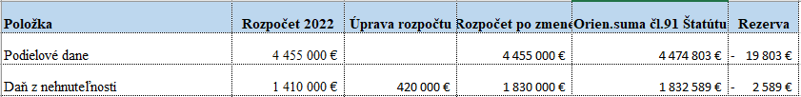

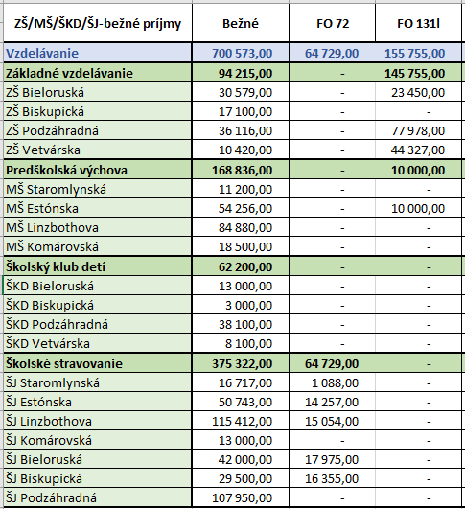
k bodu A) 2 Zdôvodnenie potreby zmien na výdajovej strane rozpočtu: zdôvodnenie zvýšenia výdavkov na Vzdelávanie

Návrh na zmenu rozpočtu mestskej časti Bratislava - Podunajské Biskupice na rok 2022 sa predkladá na rokovanie miestneho zastupiteľstva v súlade s § 14 zákona č. 583/2004 Z. z. o rozpočtových pravidlách územnej samosprávy a o zmene a doplnení niektorých zákonov v znení neskorších predpisov a zákona NR SR č. 597/2003 Z. z. o financovaní základných škôl, stredných škôl a školských zariadení v znení neskorších predpisov.
Rozpočet mestskej časti Bratislava – Podunajské Biskupice na rok 2022 bol schválený uznesením miestneho zastupiteľstva č. 395/2018-2022, zo dňa 8.2.2022.
Návrh na zmenu rozpočtu sa týka úpravy v oblastiach:
- Úprava rozpočtu z dôvodu oznámenia o výške dotácií na prenesený výkon štátnej správy a grantov
- Úprava rozpočtu z dôvodu nedočerpania finančných príspevkov k 31.12.2021, schválených v rozpočtovom roku 2021 zo štátneho rozpočtu a iných zdrojov financovania (NFM – Nórsky finančný mechanizmus)
- Úprava rozpočtu z dôvodu dofinancovania odmien vyplývajúcich z Dodatku č. 1 ku Kolektívnej zmluve vyššieho stupňa pre zamestnávateľov, ktorí pri odmeňovaní postupujú podľa zákona č. 553/2003 Z. z. o odmeňovaní niektorých zamestnancov pri výkone práce vo verejnom záujme na rok 2021
- Úprava rozpočtu z dôvodu zapojenie sa základnej školy do projektu „COOL EKO SCHOOL“ (NFM) s povinnou spoluúčasťou mestskej časti Bratislava – Podunajské Biskupice , ako vlastníka nehnuteľnosti, získanie dotácie z Bratislavského samosprávneho kraja z dotačného programu na projekt „Malá detská botanická záhrada“ a „Živá učebňa“
- Úprava rozpočtu zahŕňa výrub stromov ohrozujúcich majetok a zdravie detí a povinnosť zrealizovať náhradnú výsadbu
- Úprava rozpočtu ďalej zahŕňa riešenie havarijných situácii, ktoré ohrozujú plynulý chod školských zariadení, spôsobený zlým technickým stavom budov a vybavení (oprava čerpadla, el. rozvodov, ...)
- Úprava rozpočtu taktiež zahŕňa preklasifikovanie bežných výdavkov na kapitálové výdavky na nákup umývačky riadu potrebnej pre chod školskej jedálne, získanie účelovo viazaného daru na zakúpenie, montáž, stavebné práce a dopravu športových prvkov
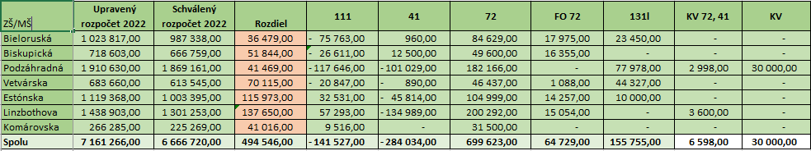

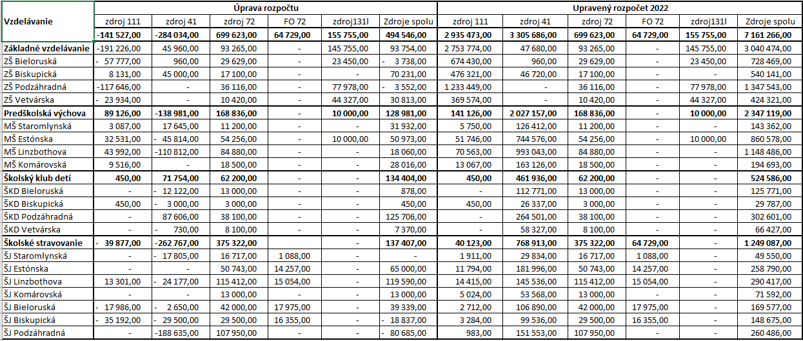

Zmeny v bode č. 2

K bodu B) Zdôvodnenie potreby zmien na výdajovej strane rozpočtu:

Zmena v bode a) Zvýšenie bežných výdavkov na poistenie majetku mestskej časti je potrebné z dôvodu, že s účinnosťou od 1.4.2022 bola uzatvorená nová poistná zmluva s ČSOB Poisťovňou, a.s. na poistenie hnuteľného aj nehnuteľného majetku mestskej časti, vzhľadom k tomu, že poistná suma starej zmluvy nekryla reálnu hodnotu majetku mestskej časti. Ročné poistné sumy boli navýšené aj o daň z poistné celkom o 11 200 €, čo bude mať za následok vyššie čerpanie rozpočtu o túto sumu v programe 3., podprogram 3.5

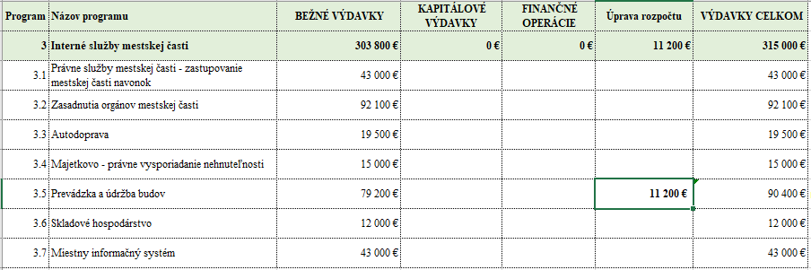

Zmena v bode b) Zvýšenie bežných výdavkov na kultúrnu činnosť

Navrhujeme navýšenie rozpočtu na položke:

Program 10 podprogram 10.1 - Kultúrna činnosť- kultúrne podujatia o 20 000 eur.
Tieto finančné prostriedky žiadame na pripravované kultúrne podujatie 22. ročník Súťaže vo varení guláša, ktoré je pre obyvateľov našej mestskej časti vždy úspešnou septembrovou tradíciou.

Všetky naše podujatia sú určené pre širokú verejnosť, ktorá si, po skoro 2 ročnej pauze, naplno užíva a teší sa, zo spoločne stráveného času s rodinou a priateľmi na rôznych našich akciách. Aj preto očakávame vyššiu návštevnosť na podujatiach, čo sa nám potvrdilo pri realizácii doteraz uskutočnených podujatí.

Na základe celosvetového diania stúpla cena, či už služieb dodávateľov alebo tovaru, čo ovplyvňuje aj celkové finančné krytie podujatí.
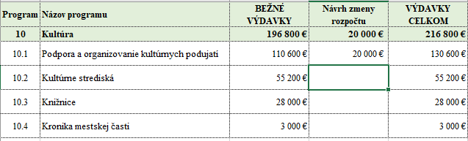
Zmena v bode c) Zvýšenie bežných výdavkov na Verejnú zeleň

Navýšenie Programu 11.3 o 69 000 € je dôležité z dôvodu, že je potrebné zabezpečiť jednak orezy stromov nachádzajúcich sa v mestskej časti odborníkom, ktoré podľa odhadov bude stáť cca 14 000 € ako aj kosenie verejnej zelene, aspoň 2 kosby navyše, ktoré zvýšia výdajovú časť bežného rozpočtu cca o 55 000 €.
Schválené výdavky v rozpočte pre rok 2022 postačia iba na štyri kosby verejnej zelene, pričom tento počet kosieb sa opäť ukazuje ako nedostatočný.
Vzhľadom na vývoj počasia, doteraz a aj v dlhodobej predpovedi priaznivého pre rast tráv a fakt, že len k začiatku mesiaca jún sme v našej Mestskej časti Bratislava – Podunajské Biskupice previedli už dva kompletné cykly kosenia, ako aj vykášanie ruderálnych porastov mimo bežnej údržby verejnej zelene v obytných zónach (cyklotrasy), požadujeme navýšiť sumu rozpočtu položky podprogramu 11.3 - verejná zeleň z doterajšej sumy 240 000 euro o 69 000 euro na sumu 309 000 euro.
Navýšenie výdavkov o požadovanú sumu umožní finančne pokryť ďalšie tri cykly kosenia.

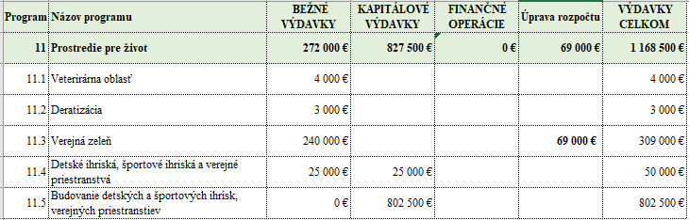

Zmena v bode d) Zvýšenie bežných výdavkov na stravovanie dôchodcov

Mestská časť Bratislava – Podunajské Biskupice poskytuje príspevok na stravovanie v zmysle VZN zo dňa 8. decembra 2020 6/2020 o poskytovaní finančného príspevku na stravovanie obyvateľov mestskej časti Bratislava – Podunajské Biskupice. Vzhľadom na skutočnosť, že v roku 2022 došlo k značnému nárastu inflácie ako aj k enormnému nárastu cien energií a cien potravín a spotrebného tovaru, za účelom aspoň čiastočnej eliminácie zvýšenej potreby finančných prostriedkov na pokrytie životných nákladov, v ďalšom bode rokovania miestneho zastupiteľstva predkladáme návrh všeobecne záväzného nariadenia mestskej časti Bratislava – Podunajské Biskupice, ktorým sa mení a dopĺňa všeobecne záväzné nariadenie mestskej časti Bratislava – Podunajské Biskupice č. 6/2020 o poskytovaní finančného príspevku na stravovanie obyvateľov mestskej časti Bratislava – Podunajské Biskupice, a to úpravou § 5, ods. (1) a ods. (2) pôvodného všeobecne záväzného nariadenia, pričom sa upravuje (navyšuje) suma príspevku v jednotlivých pásmach. Zároveň návrh na navýšenie rozpočtu o sumu 18 000€ v programe 12, podprogram 12.6. zohľadňuje aj navýšenie ceny stravného v stravovacích zariadeniach vyhradených na tento účel a to : ZŠ Biskupická a ZŠ Bieloruská ( cena stravného lístka navýšená z 2,14€ na 3,00€ ) , Buffalo a Marfuša ( cena stravného lístka navýšená z 3,50€ na 4,50€ ). Navýšené finančné prostriedky sú pre obdobie od 1.9.2022 do 31.12.2022.

Zmena v bode e) Zvýšenie bežných výdavkov na transfery pre žiakov 1. ročníka ZŠ

Pre rodičov je začiatok školského roka finančne náročnejší, preto navrhujeme pre deti, ktoré nastupujú do prvého ročníka škôl jednorazový príspevok na nákup školských potrieb. Požiadať o tento príspevok môže len oprávnená osoba. Mestská časť prizná na základe žiadosti oprávnenej osobe a v zmysle navrhovaných zásad jednorazový finančný príspevok a to pre dieťa, ktoré nastúpilo na povinnú školskú dochádzku v základných školách v zriaďovateľskej pôsobnosti mestskej časti. Príspevok navrhujeme vo výške 30 eur pre jedno dieťa.
Oddelenie školstva vypracovalo „Zásady poskytovania jednorazového finančného príspevku pri nástupe dieťaťa na povinnú školskú dochádzku“, v zmysle ktorého by finančný príspevok za rok 2022 vyžiadal navýšenie rozpočtu o 6 000 € v programe 12, podprogram 12.7.

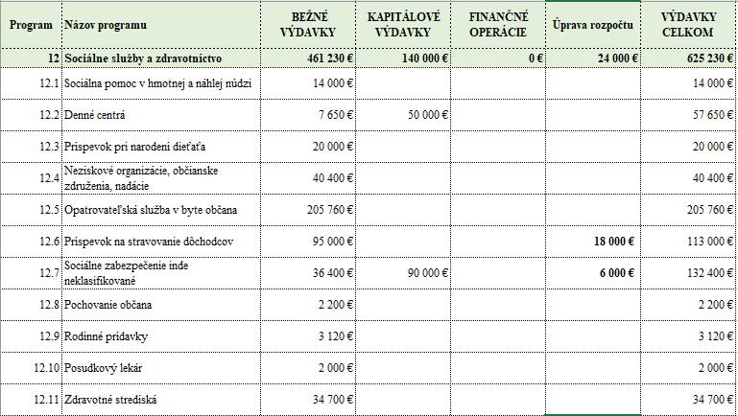

Zmena v bode f) Zvýšenie bežných výdavkov na Administravívu o 15 000 €

Navýšenie bežných výdavkov na stravovanie vlastných zamestnancov o 10000 €

Opatrením MPSVaR č. 116/2022 bola od 1.5.2022 navýšená suma stravného pri pracovnej ceste trvajúcej viac ako 5 a menej ako 12 hodín z 5,10 € na 6,00 €, z ktorého sa počítajú aj príspevky na stravovanie vlastných zamestnancov poskytované za podmienok ustanovených v Zákonníku práce. Podľa predbežných informácií Ministerstva práce sa navrhuje ďalšie navýšenie stravného. Navýšenie výdavkov na stravovanie vlastných zamestnancov v programe 13. podprogram 1 v položke 642 014 navrhujeme z uvedeného dôvodu navýšiť o 10 000 €

Nakoľko na základe novely zákona 311/2001 Z.z. Zákonníka práce, viacero zamestnancov od 1.1.2022 využilo možnosť poskytnutia účelovo viazaného finančného príspevku na stravovanie, ktorý sa podľa usmernenia MF SR klasifikuje na položke 642 014 Transfery jednotlivom, navrhujeme v rámci programu 13 podprogram l presunúť 5 000 € z položky 637 014 Stravovanie na položku 642 014 Transfery jednotlivcom. Po prepočítaní predpokladaných výdavkov na stravovanie vlastným zamestnancom vo forme finančného príspevku za rok 2022 je potrebných mať v programe 13.1 na položke 642 014 sumu 15 000 €, pričom schválená suma v rozpočte na rok 2022 na stravovanie zamestnancov vo výške 55 000 € je klasifikovaná na položke 637 014 stravovanie.

Navýšenie bežných výdavkov na poplatky a odvody o 5 000 €
V programe 13. podprogram 1 navrhujeme navýšiť položku 637 012 poplatky a odvody nakoľko sa javí vyššie čerpanie oproti schválenému rozpočtu na tejto položke z dôvodu, že sa navýšili výdavky na tejto položke . Na túto položku sú zúčtované medzi inými, výdavky za vedenie účtov, manipulačné, správne, súdne, notárske, uloženie odpadu, vypúšťanie odpadových vôd do povrchových vôd alebo do podzemných vôd, znečistenie ovzdušia, odvod za neplnenie povinného podielu zamestnávania občanov so zmenenou pracovnou schopnosťou atď.

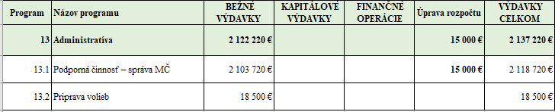

Zmeny v bode č. 3

K bodu C) Zdôvodnenie potreby zmien na výdajovej strane rozpočtu Nákup špeciálneho vozidla pre DHZ
V roku 2021 bola na špeciálne vozidlo pre DHZ uzatvorená nájomná zmluva s opciou odkúpenia predmetného vozidla. V návrhu rozpočtu na rok 2022 sa v bežných výdavkoch na sanovanie nájmu nachádza 11.000 EUR. Vlastník vozidla sa na MČ obrátil s ponukou na odpredaj predmetu nájmu. Doplatok kúpnej ceny po započítaní zaplatených nájmov predstavuje 18.000 EUR. Vzhľadom na uvedené je potrebné predmetné náklady zohľadniť vo výdavkovej časti kapitálového rozpočtu jeho navýšením o 7.000 EUR a presunom 11.000 EUR z bežného rozpočtu do rozpočtu kapitálového.

Bod č. 3
Program | Názov programu |  | BEŽNÉ VÝDAVKY | Návrh zmeny rozpočtu
13 | Administratíva |  | 2 122 220 € | -11 000 €
13.1 | Podporná činnosť – správa MČ |  | 2 103 720 € | -11 000 €
13.2 | Príprava volieb |  | 18 500 €
Program | Názov programu |  | KAPITÁLOVÉ VÝDAVKY | Návrh zmeny rozpočtu
5.2 | Nákup automobilu DHZ |  | - € | 18 000 €

